Een betere kwaliteit met dezelfde personeelsbestaffing door implementatie van STAN-monitoring in combinatie met een centrale monitoring van CTG.

Wat : Korte omschrijving van het project
Op vraag van de gynaecologen wordt een centrale monitoring voor CTG (cardiotocografie) aangekocht. Op het verloskwartier gebruikt men reeds geruime tijd meerdere CTG-apparaten, maar deze registraties worden niet centraal gemonitord. Ook de STAN-monitoring wordt gelijktijdig geïntroduceerd.
Door middel van een centrale monitoring zouden meerdere CTG-registraties gelijktijdig kunnen worden opgevolgd en kan ook bij sommige indicaties de STAN-monitoring bepalend zijn voor het verdere verloop van de arbeid. De registraties worden elektronisch bewaard.
Degelijke afspraken ivm verantwoordelijkheden zijn noodzakelijk.

Waarom : Context en doelstellingen
Bedoelde kwaliteitsdimensies:
Dimensie 7 ‘bestaffing’ van de patiëntveiligheidscultuurmeting.
Doelstellingen :
Dmv een goede observatie en concrete, duidelijke afspraken tussen vroedvrouwen en gynaecologen een verlaging van het aantal secundaire sectio’s bekomen.

Verantwoording:
- Belang:
Op het verloskwartier is er in ons ziekenhuis een toenemend aantal bevallingen gedurende de laatste jaren:
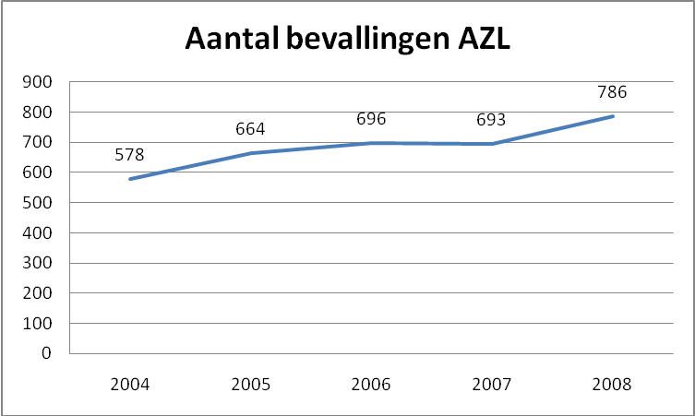
Aangezien de bestaffing gedurende deze tijd ongeveer gelijk gebleven is, kan automatisatie mits goede afspraken bijdragen om de kwaliteit te verbeteren.
CTG-registratie via een centrale monitoring is dan ook essentieel in de opvolging van het kind tijdens de arbeid.
- Diagnose van de bestaande toestand:
De huidige toestand laat toe om een CTG-registratie en STAN-monitoring te doen bij het kind, maar er is geen centrale monitoring wat de opvolging zeer tijdrovend maakt. Er is geen duidelijk protocol ivm afspraken omtrent de beoordeling en interpretatie van het CTG en STAN.
- Relevantie:
Uit een enquête onder 100 ziekenhuizen in Nederland blijkt dat onvoldoende in protocollen en werkafspraken is vastgelegd wat de taken en bevoegdheden van de vroedvrouwen zijn. De taken van de vroedvrouwen rondom de beoordeling van het CTG zijn sterk verschoven. 25 jaar geleden was het interpreteren van een CTG nog exclusief voor de arts. Nu wordt van een vroedvrouw verwacht dat zij vaak als eerste het CTG observeert, interpreteert en beoordeelt. De arts krijgt vaak zijn informatie via de vroedvrouw.
- Effectmeting:
Aantal secundaire sectio’s, uitgedrukt in percentages gedurende de laatste 3 jaar kan gebruikt worden als nulmeting.

Met wie: verantwoordelijkheden
Initiatiefnemer : dr. Van Winckel (hoofdgeneesheer)

Projectleider: Verniers Geert (kwaliteitscoördinator)

Rechtstreeks betrokken personeel:
Gynaecologen en vroedvrouwen van de materniteit

Betrokken diensten:
Kraamafdeling

Hoe : Tussenstappen en instrumenten
Startdatum : 2009

Plan fase:

Oprichten van een projectteam:
Binnen de stuurgroep kwaliteit wordt beslist om een projectteam op te richten met de volgende leden:

Hoofdvroedvrouw: mevr. Dubourg

2 vroedvrouwen: mevr. De Baets, mevr. Geerinck

Diensthoofd gynaecologie dr. Bellens

2 gynaecologen: dr. Van Mensel, dr. Verbeken
  - Hoofdgeneesheer: dr. Van Winckel
  - Kwaliteitscoördinator: dhr. Geert Verniers

- Definities, omschrijving, toepassing:
Door het projectteam worden een aantal definities en begrippen beschreven om misverstanden te voorkomen:
  - Cardiotocogram
Bij het cardiotocogram (CTG) worden gelijktijdig de foetale hartactie (cardio) en de uterusactiviteit (toco) geregistreerd. De foetale hartfrequentie wordt uitwendig geregistreerd met een ultrasound-transducer, of inwendig door middel van een spiraalelektrode op het voorliggend deel van de foetus. Uterusactiviteit wordt uitwendig geregistreerd door de tocotransducer waarin zich een drukgevoelige sensor bevindt, of inwendig met een drukkatheter die via vagina en cervix tot in de amnionholte wordt gebracht.
  - STAN-monitoring
ST-analyse is gebaseerd op het foetale ECG. Een verandering in het ST-segment kan ontstaan door hypoxie. Het is mogelijk het foetale ECG tijdens de arbeid en de partus te analyseren. Een normaal ST- gedeelte betekent dat de hartspier normaal zijn werk kan doen. Bij hypoxie kan de vorm van het ST-gedeelte veranderen en/of de T-top verhogen. STAN wordt toegepast als aanvulling op het CTG.
  - Beoordelen en interpreteren
Beoordeling: Het doen van gerichte methodische observatie aan de hand van vooropgestelde beoordelingscriteria waarna een waardeoordeel c.q. conclusie wordt gegeven over de geobserveerde gegevens in relatie tot de beoordelingscriteria. De beoordeling incorporeert vaak tevens de interpretatie van de observatie.
Interpretatie: Het plaatsen van de beoordeling binnen de context van de zorgsituatie om vervolgens de ernst van de situatie te kunnen bepalen en een afweging te maken voor het vroedkundig handelen.
- Organisatie en coördinatie:
Om op een correcte manier een CTG- en STAN-monitoring te kunnen doen, moet aan de volgende eisen worden voldaan:
  - Faciliteiten:
    - Er zijn in het verloskwartier 4 CTG-toestellen aanwezig, waarvan één STAN-monitor. Deze worden verbonden met een centrale CTG-monitoring.
Na diverse bezoeken aan ziekenhuizen die ook een centrale monitoring hebben, werd beslist door de beheerraad en op advies van de medische raad om het volgende programma aan te kopen: Sonicaid. De installatie van het programma was gepland op 16 februari 2009, de implementatie zou geschieden begin april 2009. 5 halve dagen opleiding aan artsen en vroedvrouwen wordt door de firma voorzien.
Omwille van technische problemen is de implementatie uitgesteld (installatieproblemen op de virtuele server die door de firma tegen eind juni opgelost zijn).
    - De CTG-toestellen op zich zijn goed gekend, het materiaal (transducers, gel, …) is aanwezig.
    - De CTG-registratie gebeurt in de arbeidskamers of in de verloskamers.
  - Kennis:
Elke vroedvrouw moet op de hoogte zijn van de werking van een CTG-toestel, het STAN-toestel en de centrale monitoring.
Elke vroedvrouw moet een scalpelektrode kunnen aanleggen.
Elke vroedvrouw moet een CTG-registratie kunnen interpreteren en de analyse van het ST-segment kunnen doen.
Duidelijke protocollen en afspraken moeten opgesteld worden.
  - Toezicht:
Er moeten afspraken gemaakt worden omtrent de verantwoordelijkheid.
- Bevoegdheden:
De vroedkundigen zijn bevoegd voor het afnemen en beoordelen van een cardiotocogram. Er is geen expliciete opdracht van de arts nodig.
In de opleiding van de vroedvrouwen wordt het afnemen en beoordelen van een cardiotocogram aangeleerd. Desondanks is een geregelde up-date van de kennis aangewezen.
Voor het bepalen van de bevoegdheid rond STAN-monitoring wordt beroep gedaan op de juridische dienst van de beroepsvereniging van vroedvrouwen (VLOV). De volgende vragen werden gesteld:
- Is een vroedvrouw bevoegd om een scalpelektrode te plaatsen?
- Is een vroedvrouw bevoegd om een EKG-tracé van de foetus te beoordelen?
- Hoe wordt de communicatie tussen vroedvrouw en gynaecoloog vastgelegd?
- Verantwoordelijkheid:
  - Vorming:
    - Kennis rond het gebruik van de toestellen: CTG, STAN en de centrale monitoring.
    - Aanleggen van een scalpelektrode.
    - Deskundigheid ivm interpretatie van CTG- en STAN-tracées.
  - Procedure rond onderhoud van de wagentjes, toestellen en toebehoren.
  - Afspraken met firma’s rond technisch onderhoud van de toestellen.
  - Afspraken ivm de gegevens die gecommuniceerd worden naar de artsen
- Omgaan met risico’s:
  - Aandachtspunten bij het aansluiten van een uitwendige monitoring:
    - De houding van de parturiënte.
      - Risico: een onjuiste houding kan leiden tot het vena cava syndroom
      - Veiligheidsmaatregelen: laat de vrouw in een halszittende houding plaatsnemen. Indien zijligging geïndiceerd is, dan bij voorkeur de linkerzijde.
    - Maternele harttonen versus foetale harttonen:
      - Risico: het CTG registreert ongemerkt maternele in plaats van foetale harttonen.
      - Veiligheidsmaatregelen: controleer de polsslagfrequentie van de parturiënte na het lokaliseren van de foetale harttonen. Bij twijfel schakel de pulse-oxymeter aan.
    - Meerlingregistratie:
      - Risico: twee ultrasoundtransducers registreren de harttonen van één foetus, de tweede foetus wordt niet geregistreerd.
      - Veiligheidsmaatregelen: splits de registraties van de cortonen op het CTG-tracé en controleer of de twee registraties verschillend zijn. Stel zorgvuldig de ligging van de foetus vast.
  - Aandachtspunten bij het aansluiten van een inwendige monitoring/STAN (scalpelektrode):
    - Plaatsing van de scalpelektrode.
      - Risico: onjuist plaatsen van de scalpelektrode in de vaginawand of cervix.
      - Veiligheidsmaatregelen: goed controleren via inwendig onderzoek.
    - Geen gebroken vliezen.
      - Risico: onduidelijke registratie van het ECG
      - Veiligheidsmaatregelen: controle op gebroken vliezen. Indien nodig de vliezen kunstmatig breken.
    - Geen STAN-monitoring bij premature arbeid:
      - Risico: geen kwaliteitsvolle registratie van het ECG.
      - Veiligheidsmaatregelen: geen STAN-monitoring bij een zwangerschap minder dan 36 weken.

  - Aandachtspunten bij het beoordelen van een CTG op afwijkingen:
    - De frequentie van observaties en controle.
      - Risico: foetale nood of andere problemen worden te laat opgemerkt door afwezigheid van de vroedvrouw.
      - Veiligheidsmaatregelen: elke parturiënte die gemonitord wordt, moet kunnen opgevolgd worden via een centrale monitoring. Bij afwijking wordt het tracé of opgeslagen of uitgeprint. Er bestaat de mogelijkheid om een vergelijking te maken tussen verschillende opnames en zodoende afwijkingen te documenteren
    - Foetale slaap/rustperiode.
      - Risico: het foetale hartpatroon wordt ten onrechte geïnterpreteerd als zijnde die van een foetus in rust in plaats van een foetus in nood, of andersom.
      - Veiligheidsmaatregelen: sluit het CTG nooit af tijdens een periode van verminderde variabiliteit (<5 slagen per min) en/of het ontbreken van acceleraties gedurende meer dan 40 minuten. Activeer de baby dmv de handgrepen van Leopold en registreer tot herstel.
    - Kwaliteit van registratie.
      - Risico: slechte kwaliteit van de registratie waardoor onvoldoende patroonherkenning mogelijk is.
      - Veiligheidsmaatregelen: er wordt steeds gewerkt met dezelfde papierloopsnelheid. Inwendige registratie is te verkiezen boven uitwendige registratie omwille van de hogere kwaliteit en bij intensieve bewaking noodzakelijk.
  - Aandachtspunten bij het beoordelen van een ST-analyse:
    - Het kind moet ouder zijn dat 36 weken.
      - Risico: vertraagd reactievermogen van het hart van de foetus
      - Veiligheidsmaatregelen: enkel CTG-monitoring kan gebeuren, STAN is niet mogelijk.
    - Een goede signaalkwaliteit.
      - Risico: geen nauwkeurige beoordeling is mogelijk.
      - Veiligheidsmaatregelen: correcte plaatsing van de scalpelectrode.
    - ST-analyse gebeurt steeds in combinatie met meerdere factoren
      - Risico: een foutieve evaluatie van de conditie van de foetus.
      - Veiligheidsmaatregelen: steeds rekening houden met de volgende criteria:
        - Klinische anamnese
        - Tijdstip in de arbeid
        - Intensiteit van de contracties
        - CTG-patroon
- Opstellen van een beslisboom: CTG
Het is belangrijk om de vroedvrouw in de dagelijkse praktijk een handvat te bieden bij het bepalen van de urgentie voor de beoordeling van het CTG. Daarom is een hulpmiddel ontwikkeld in de vorm van een beslisboom.
Er wordt gestart met een standaard beslisboom CTG, doch deze zal besproken worden in het overleg met de artsen. De concrete afspraken moeten schriftelijk worden vastgelegd.
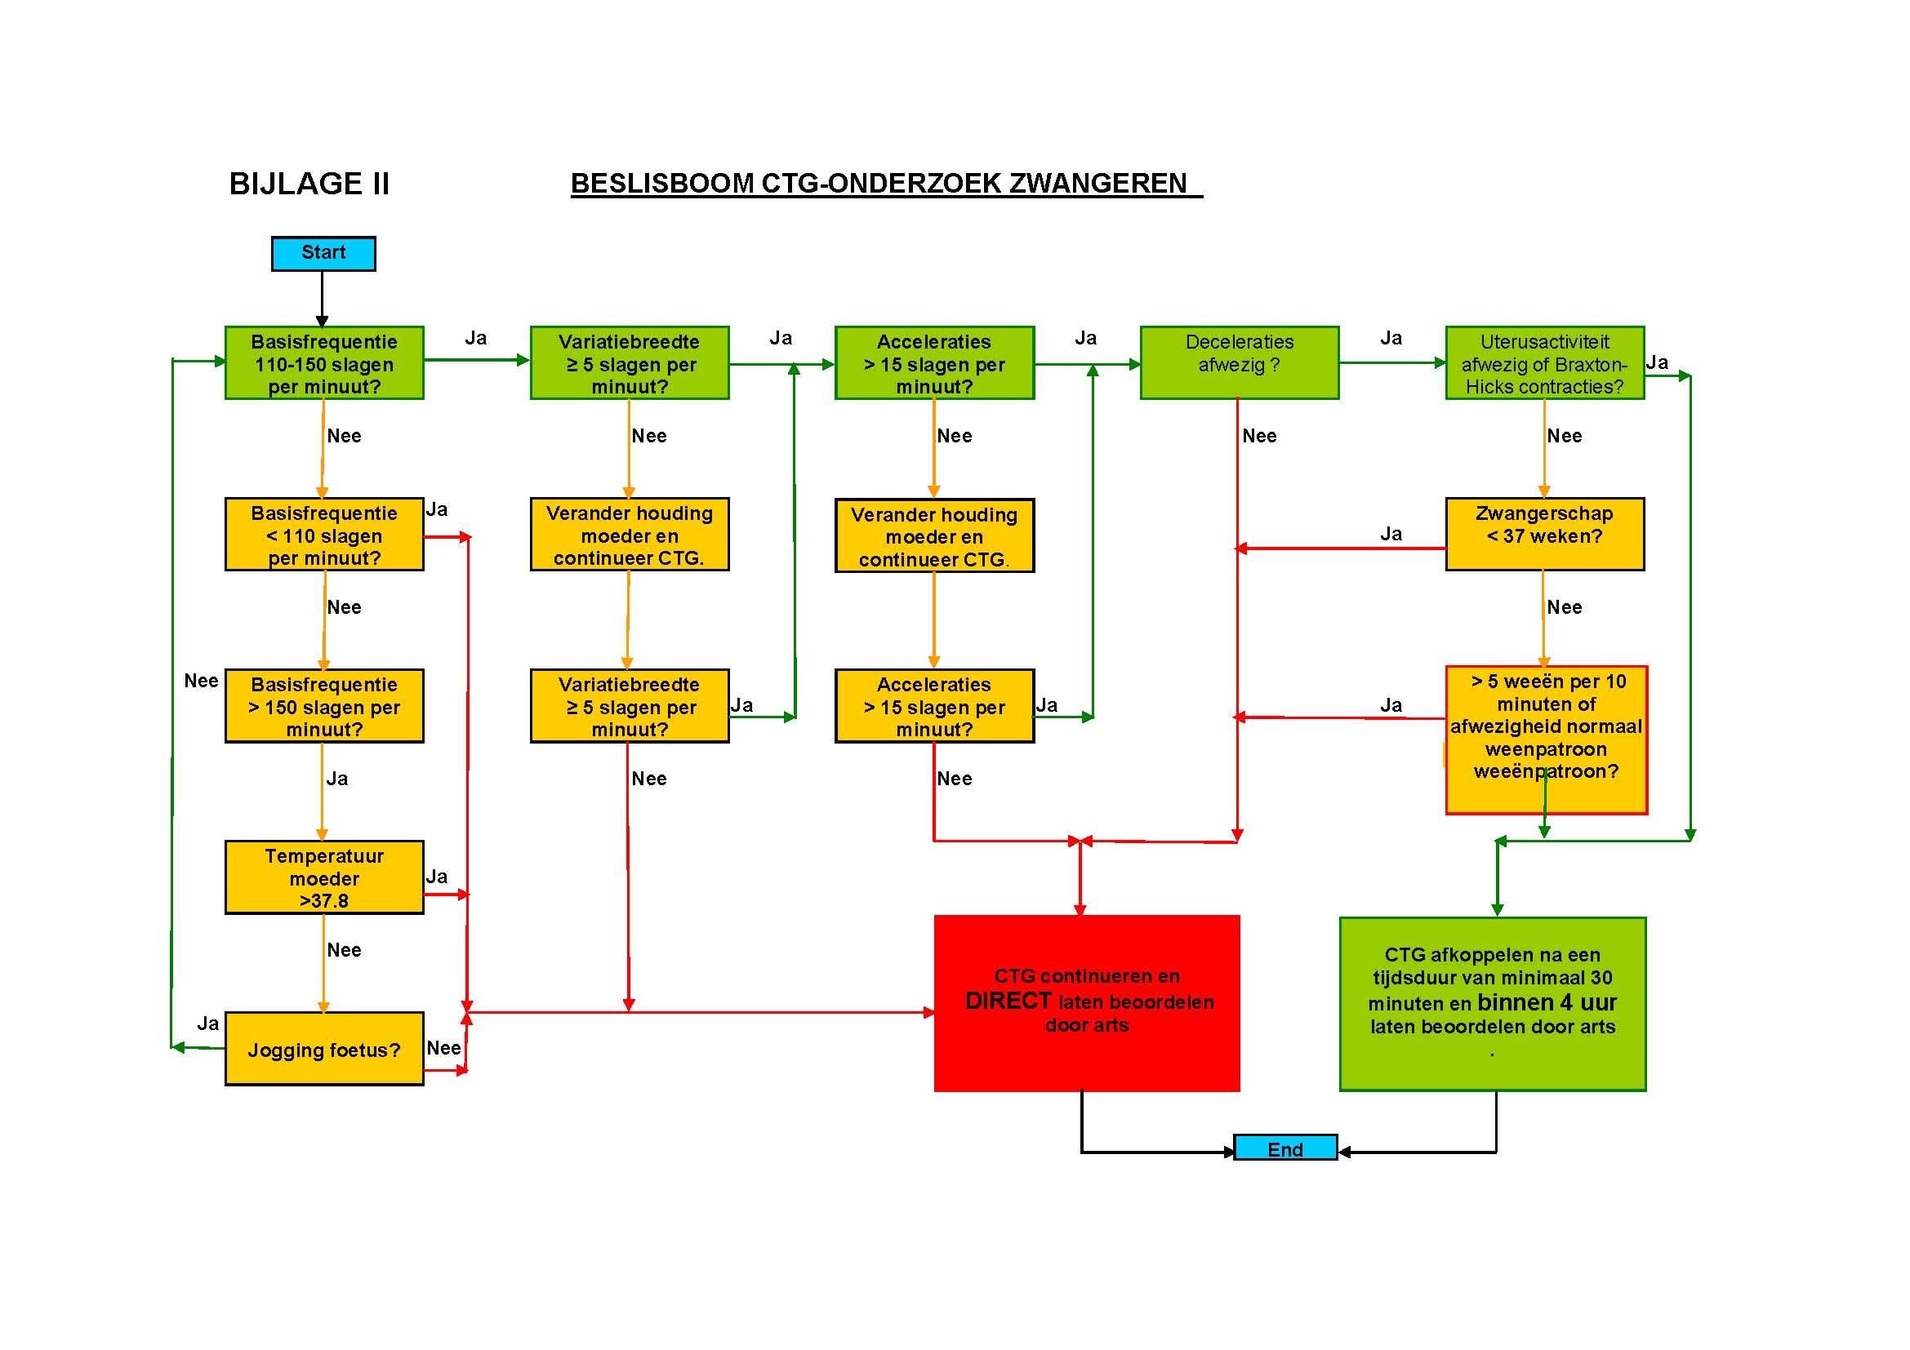
Er wordt ook een beslisboom voor de STAN-monitoring opgesteld.
- Hoe communiceren vroedkundige en gynaecoloog met elkaar?
Het is belangrijk dat het taalgebruik eenduidig en objectief is.
Er moeten afspraken gemaakt worden rond archivering.
Een juiste communicatie rond CTG/STAN kan zijn:
  - Vijf criteria: basishartfrequentie, acceleraties, variabiliteit, deceleraties en contracties.
  - Afwijkingen in de registratie foetale hartslagfrequentie.
  - Afwijkingen in de registratie van het ST-segment.
  - Afwijkingen in frequentie, duur en intensiteit op de registratie van de uterusactiviteit.
  - Vroedkundige handelingen of acties naar aanleiding van afwijkingen of veranderingen in de registratie van de foetale hartfrequentie of uterusactiviteit.
- Parturiënteninformatie
Deze informatie wordt mondeling meegedeeld.

Do fase:
- Planning installatie centrale monitoring CTG:
  - Week van 22 juni:
    - levering van de USB-to-Network convertor.
    - Controle en levering van de RS-232 to Network Moxa (nog 4 stuks).
  - Week van 29 juni of 6 juli:
    - Installatie op afstand van de software door Huntleigh diagnostics.
    - Aansluitend testen van de verschillende modules en werkstations door Medys.
    - Onmiddellijke instelling van de parameters en begeleiding van de Key-users door Medys.
  - Vanaf 13 juli:
    - 2 weken van 3 halve dagen opleiding aan de eindgebruikers door Medys.
- Organiseren van bijscholingen in overleg met de vormingscoördinator:
  - Interpretatie van CTG en STAN:
Er zijn reeds een aantal bijscholingen gebeurd, maar te verspreid in de tijd, zodat het lerend effect onvoldoende is.
Er worden nieuwe bijscholingen gepland in september, oktober 2009 en intensiever opgevolgd.
In overleg met het opleidingscentrum van UZA worden er proeven georganiseerd zodat elke vroedvrouw een attest krijgt. Deze proef zal rond december 2009 plaats vinden.
  - Vorming met betrekking op het gebruik van de centrale monitoring door de firma Sonicaid.
  - Praktische opleiding voor het inbrengen van een schedelelektrode.
- Afspraken ivm de verantwoordelijkheid: opstellen van een beslisboom
De afspraken worden in overleg met de vroedvrouwen en artsen besproken en vastgelegd.
In een werkoverleg worden de afgesproken strategie voorgelegd.

Check / Study fase:
- De nulmeting: aantal secundaire sectio’s uitgedrukt in percentage:
Jaar | Percentage
2006 | 8.65%
2007 | 7.35%
2008 | 9.54%

- Nameting:
De nameting zal gebeuren over 2010: het aantal secundaire sectio’s uitgedrukt in percentage.
Act fase:
- Bijsturing zal gebeuren aan de hand van de resultaten van de nameting.

